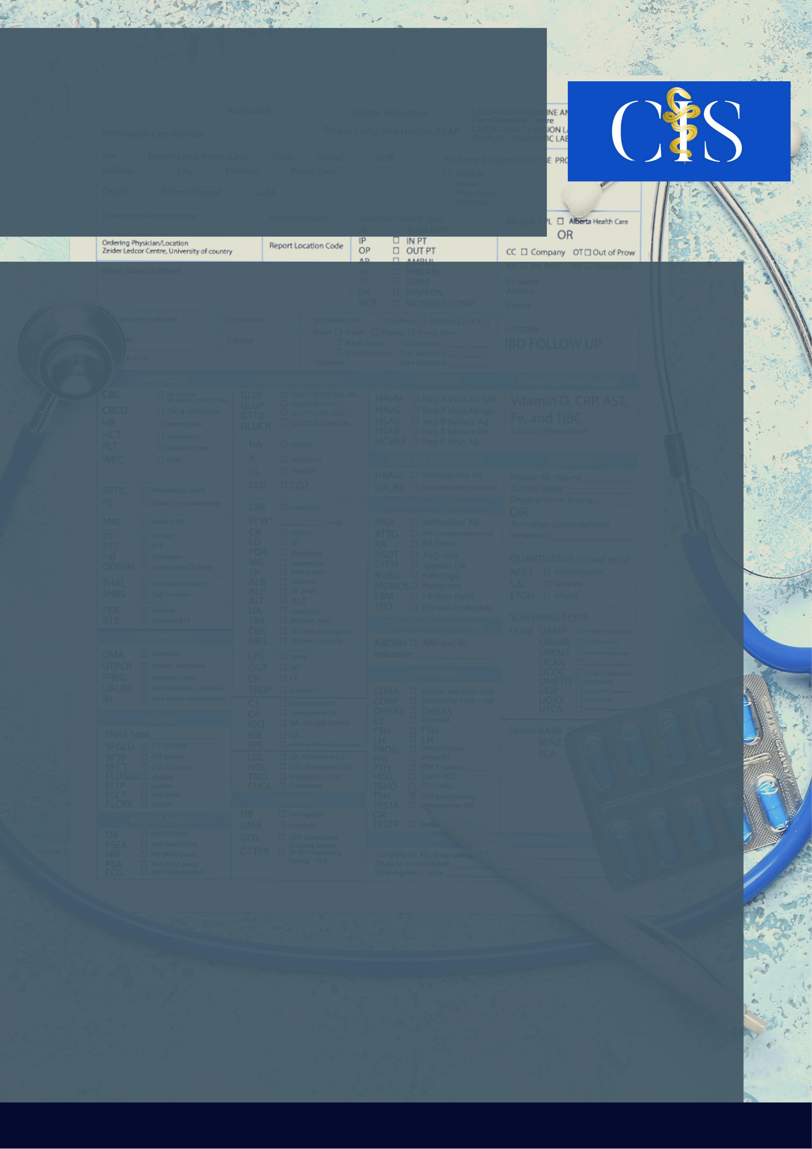

**Apoio:** [**www.editorapasteur.com.br**](http://www.editorapasteur.com.br) **- @editorapasteur**

**INTRODUÇÃO**:

Modulação da microbiota intestinal, por meio de transplante de matéria fecal, tem capacidade funcional para aliviar a obesidade, síndrome metabólica de grande prevalência mundial. Uma vez que nesta, sua disbiose enteral é frequentemente observada.

**OBJETIVO**:

À vista disso, este trabalho objetiva apontar a eficácia do transplante de microbiota fecal no tratamento da obesidade. Com a finalidade de reavaliar os resultados para a aplicabilidade do procedimento. Não existem conflitos de interesses neste trabalho.

**MÉTODO**:

Trata-se de um estudo de caráter exploratório, baseado no método de revisão de literatura com exposição de evidências. Foi realizada uma revisão da literatura com busca ativa no PubMed. Utilizaram-se os descritores combinados com o operador booleano AND: “Obesity Management AND Fecal Microbiota Transplantation”, pesquisados nos Descritores em Ciências da Saúde (DeCS). Foram pesquisados artigos nos idiomas português e inglês publicados entre 2016 e 2021. Foram selecionados apenas estudos de maiores relevâncias e excluídos artigos duplicados ou não disponíveis para acesso e os que não contemplavam a temática proposta neste trabalho.

**RESULTADOS**:

Considera-se na microbiota intestinal, dois tipos de filos como principais, sendo eles os Firmicutes e os Bacteroidetes, modificados através dos hábitos alimentares. Estes, estão relacionados com o estoque de nutrientes com maior eficiência e melhora do metabolismo, do sistema imunitário e da sinalização endócrina, respectivamente. No quesito obesidade, estudos demonstraram que ratos obesos têm uma maior capacidade de capturar calorias a partir de nutrientes no lúmen comparados com ratos magros, devido ao fato da maior quantidade de bactérias do filo Firmicutes em relação ao Bacteroidetes. Além disso, há indícios de que a bacterioterapia com amostra fecal melhora a sensibilidade à insulina em indivíduos diabéticos obesos.

**CONCLUSÃO**:

A modulação da microbiota intestinal pelo transplante fecal, portanto, apresenta certa eficácia para o manejo da obesidade; porém, altamente invasivo. Buscam-se outras maneiras para o tratamento da obesidade, como o consumo de probióticos e prebióticos, além da atividade física e alimentação.

*Palavras-chave: Manejo da Obesidade. Síndrome metabólica. Transplante de Microbiota Fecal.*

1 Discente, Centro Universitário de Brasília, DF;

2 Discente, Centro Universitário do Planalto Central Apparecido dos Santos, DF;

3 Discente, Universidade federal do triângulo mineiro, MG;

4 Discente, Centro Universitário de Brasília, DF;

5 Médico, Residente em Anestesiologia no Hospital Regional de Taguatinga, DF.

Eduarda Paula Markus Xavier1, Luiz Henrique Lepesqueur Botelho Lobão 2, Guilherme Assis Xavier 3, Isabela Isa 4, Vitor Procopio Trindade 5.

A Eficácia do Transplante de Microbiota Fecal no Tratamento da Obesidade